令和7年度 「博多ガイドの会会員」応募用紙
令和 年 月 日 作成
ﾌﾘｶﾞﾅ |  | 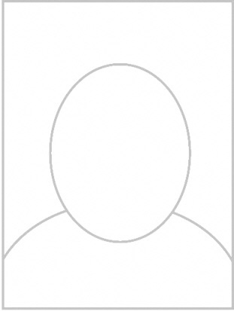
氏名
生年月日
昭和・平成 年 月 日 （ 歳）
ﾌﾘｶﾞﾅ
写真

（横３cm×縦４cm）
６ヶ月以内の証明写真
（カラー）
現住所 （〒 - ）
仕事の有無  （パートタイムを含む） | 有 無 （どちらかに〇を）
携帯電話番号
（スマートフォン）
メールアドレス  （PC） | ＠
メールアドレス  （携帯） | ＠
外国語対応 | 英語・中国語・韓国語・その他（ ）・不可
ガイド募集を
知ったきっかけ
ボランティア活動経験の有無及び活動内容
ボランティア活動に際して、
○活動可能な日数 → １ヶ月に（ ）日程度活動できる。
○その他、考慮して欲しい事項があれば、ご記入ください。

※裏面もご記入ください

志望動機・自己PR 氏名（ ）

志望動機や、今後活動したい内容等を詳しくご記入下さい。
自己PR（得意な分野や特技など）

【個人情報の取り扱いについて】
応募者の個人情報は、選考結果の通知等博多ガイド登録に関する連絡及び博多ガイドの会入会後の連絡において利用します。提供された個人情報は適切に取り扱います。

